Grunddataprogrammet under den
Fællesoffentlige Digitaliseringsstrategi 2012 – 2015

Delprogram 2: Effektiv genbrug af grunddata om adresser, administrative inddelinger og stednavne

Adresseprogrammet - Målarkitektur

MBBL-REF: 2012-3566

Version: 1.8
Status: Udkast – Revideret målarkitektur
Dato: 7. maj 2015

Dokument historie
Version | Dato | Beskrivelse | Initialer
0.1 | 19.03.2013 | Grundskabelon oprettet med et første udkast til indhold. | S&D-KFC
0.8 | 08.04.2013 | Opdatering med relevant indhold fra bilagsdokumenter og klargøring til endelig godkendelse. | S&D-KFC
0.9 | 11.04.2013 | Tilretning ifht. kommentarer modtaget på afsluttende workshop onsdag d. 10/4-13. | S&D-KFC
0.9a | 14.04.2013 | Enkelte rettelser og tilføjelse af manglende tekst side 9, 11, 18 og 25-26 | MLI-MBBL
1.0 | 25.04.2013 | Godkendt af GD2 styregruppe | MBBL MLI
1.7 | 28.04.2015 | Udkast til en version 2.0 af målarkitekturen med tilpasninger i henhold til revideret aftalegrundlag, erfaringer fra arbejdet med løsningsarkitekturer mv. | S&D-KH
1.8 | 07.05.2015 | Klargjort til behandling i PL-forum | S&D-KH

Indholdsfortegnelse
1. Indledning 4
1.1 Dokumentets formål 4
1.2 Metode 4
1.3 Proces 5
1.4 Læsevejledning 5
2. Målarkitektur 7
2.1 Forretningsmæssige mål 7
2.2 Forandringen i hovedtræk 7
2.3 Målarkitekturens forudsætninger 8
2.4 Målarkitekturens anvendelse 9
2.5 Målarkitekturens hovedaktører 9
3. Systemoverblik 12
3.1 Indledning 12
3.2 Systemoverblik 12
4. Begrebsoverblik 14
4.1 Indledning 14
4.2 Grunddata 14
4.3 Begrebsoverblik 15
5. Procesoverblik 17
5.1 Indledning 17
5.2 Procesoverblik 17
5.3 Navngiven vej & adresse 18
5.4 Stednavne og Administrative inddelinger 19
5.5 Adresserelationer personer og virksomheder 21
6. Arkitekturrammer 23
7. Øvrige forhold 24
7.1 En kommende vejreferencemodel 24
7.2 Udenlandske adresser 24
7.3 Adressegrundlag for Grønland 24
7.4 Historik på CPR’s vejnavne og adresser 25

Indledning

Dokumentets formål
Målarkitekturens formål er en beskrivelse af delprogrammets overordnede arkitektur gennem:
- Systemer og systemsammenhænge.
En beskrivelse af systemer inden for delprogrammets scope med angivelse af systemsammenhænge.
- Tværgående processer – processer set udefra.
Her er der fokus på processer på tværs af grunddataløsninger uden fokusering på de interne processer hos en aftalepartner.
- Begrebsmodel over forretningsbegreber inden for delprogrammet.
Begreber af tværgående interesse beskrives med væsentligt forretningsindhold samt relationer mellem begreber.
- Øvrige vilkår og arkitekturrammer for delprogrammet.

Metode
Målarkitekturen skal efterfølgende anvendes som et fælles styringsredskab ift. grunddata inden for delprogrammets scope, og danner således rammerne for det efterfølgende arbejde hos de enkelte aktører med udarbejdelse af løsningsarkitekturer, kravspecifikationer m.m.

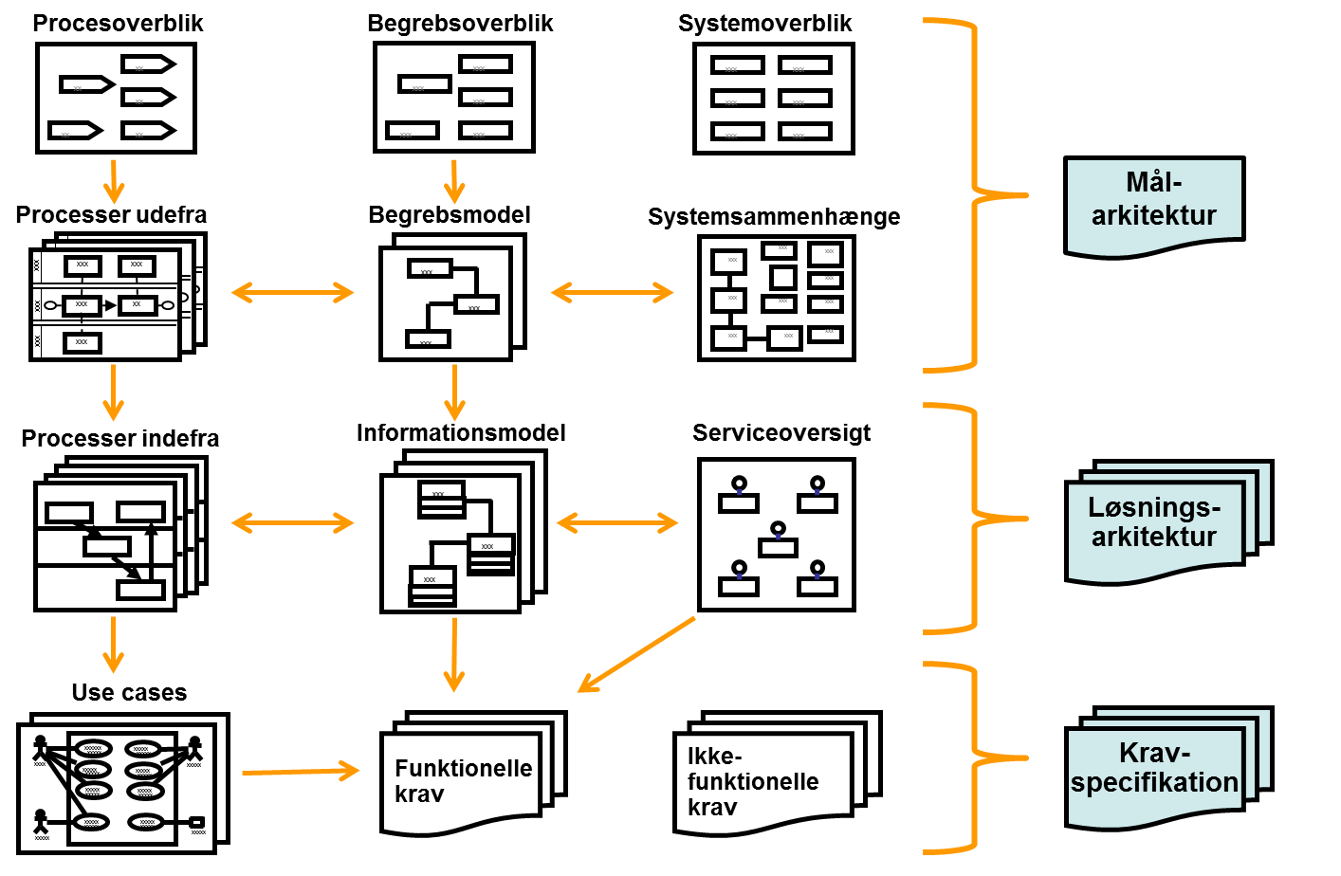
Figur 1. Målarkitektur bygger på proces-, begrebs- og systemoverblik.
Målarkitekturdokumentet opbygges med udgangspunkt i de overblik – systemoverblik, procesoverblik og begrebsoverblik – som er beskrevet i de tre underbilag – Bilag A, B og C.
Disse overblik suppleres med en beskrivelse af forandringen i hovedtræk med en angivelse af de vigtigste interessenter og disses roller og opgaver i relation til målarkitekturen.

Proces
Målarkitekturen er en opsamling af arbejdet omring de fire underbilag – systemer, begreber, processer og arkitekturrammer. Målarkitekturen er derfor opsamlet og dokumenteret ifm. afholdelsen af workshop i relation til disse underbilag.

Læsevejledning
Udover dette indledende kapitel indeholder dokumentet følgende kapitler:
- Kapitel 2 – Målarkitektur
Indeholder en beskrivelse af forandringen i hovedtræk med en angivelse af de vigtigste interessenter og disses roller og opgaver i relation til målarkitekturen.
- Kapitel 3 – Systemoverblik
Indeholder et overblik over de systemer, der indgår i delprogrammet med en kort beskrivelse af deres rolle i den nuværende situation hhv. i målbilledet. Overblikket omfatter både de systemer, som direkte er en del af delprogrammet, og de systemer der er tæt relateret hertil – eksempelvis ved at de vedligeholder en kopi af de nuværende grunddata.
- Kapitel 4 – Begrebsoverblik
Indeholder et overblik over de vigtigste fælles begreber i forhold til delprogrammet. Scope for begrebsoverblikket er de begreber, som er en del af de fælles grunddata – ikke modeller for den interne registeropbygning hos de enkelte aktører.
- Kapitel 5 – Procesoverblik
Indeholder et overblik over statslige og kommunale processer, som indgår i disse myndigheders forvaltning af grunddata der ligger inden for delprogrammet scope.
- Kapitel 6 – Arkitekturrammer
Indeholder et overblik over de væsentligste vilkår og arkitekturrammer for delprogrammet.

I tilknytning til målarkitekturdokumentet er der fire bilag:
- Bilag A: GD2 – Systemer og integrationer
Indeholder et overblik over de systemer, der indgår i delprogrammet med en kort beskrivelse af deres rolle i den nuværende situation hhv. i målbilledet. Udgangspunktet – de nuværende systemer og systemsammenhænge – er beskrevet.
Den systemmæssige målarkitektur er uddybet med en kort beskrivelse af væsentlige services udstillet af grunddatasystemerne – enten som udstillingsservices via datafordeleren eller som ajourføringsservices ifb. grunddataregistret.
- Bilag B: GD2 – Begreber
Indeholder en beskrivelse af de enkelte forretningsbegreber, væsentligt informationsindhold knyttet til disse samt relationer mellem begreber. Der er fokus på overblik med henblik på en samlet beskrivelse ud fra en forretningsmæssig vinkel
- Bilag C: GD2 – Processer
Indeholder en beskrivelse af de statslige og kommunale processer, som indgår i disse myndigheders forvaltning af området.
Beskrivelsen af den enkelte proces viser, hvad denne gør forretningsmæssigt. Der gives et overblik over sammenhænge på tværs af de enkelte aktører uden at medtage detaljer om de interne processer hos den enkelte
- Bilag D: GD2 – Arkitekturrammer
Indeholder af de forskellige vilkår og arkitekturrammer for delprogrammet. Arkitekturrammerne er skabt i samarbejde med GD1.

Målarkitektur

Forretningsmæssige mål
En implementering af målarkitekturen vil være grundlaget for effektivt og konsekvent genbrug af grunddata om adresser, stednavne og administrative inddelinger med henblik på, at disse grunddata:
- Danner et fælles grundlag for en effektiv, sammenhængende digital forvaltning
- Bidrager til konkurrencedygtighed, vækst og innovation hos virksomhederne
- Anvendes som entydig reference for politi-, ulykkes- og kriseberedskab.

Området vil samtidig opleve en forbedring af datagrundlaget og samtidig etableres der en sammenhængende infrastruktur, der sikrer, at data stilles rådighed for offentlige og private brugere på en effektiv og sikker måde som vist i nedenstående figur.
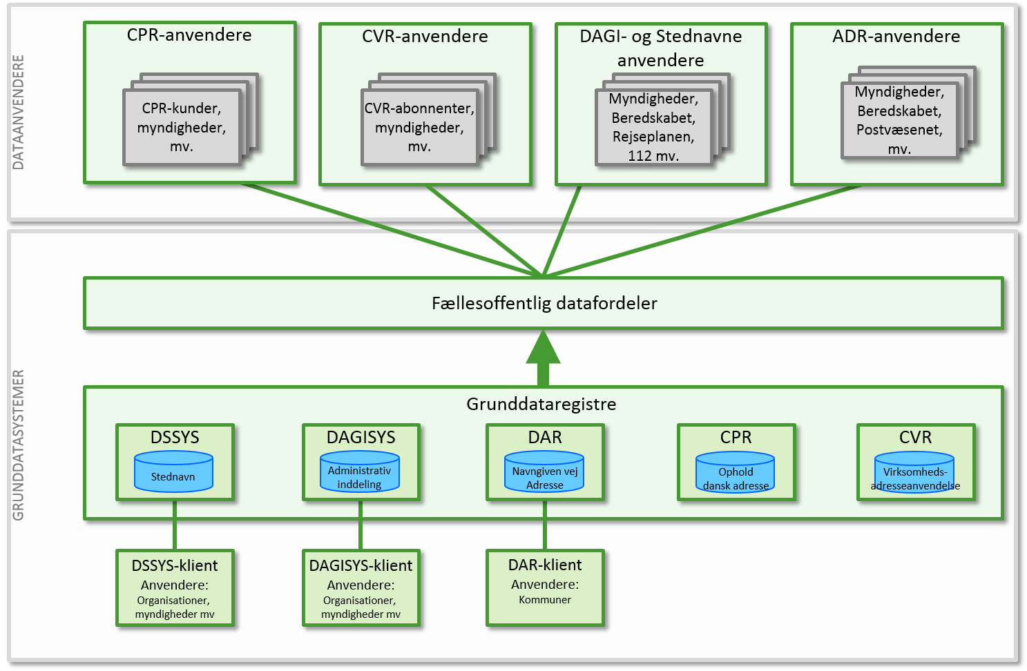
Figur 2. Målarkitektur for Adresseprogrammet.

Forandringen i hovedtræk
Hovedtrækkene i forandringen som afspejles i målarkitekturen er:

Adresser
- De autoritative grunddata om adresser registreres af kommunerne efter BBR-loven. MBBL etablerer i medfør af BBR-loven et særskilt adresseregister og fastlægger krav til datakvalitet og aktualitet.
- Kommunerne fastsætter et antal supplerende adresser i områder, hvor adresserne mangler. MBBL bistår kommunerne hermed.
- Registreringen af vejnavne og oplysninger om vejnavnes og adressers beliggenhed i administrative inddelinger overføres til adresseregisteret fra CPR. CPR’s Vejregister udfases efter en overgangsperiode.
- CPR tager de autoritative adresser i brug som grundlag for folkeregistreringen.
- CVR, SKAT og Danmarks Statistik tager de autoritative adresser i brug som grundlag for virksomhedsregistreringen.
- Offentlige myndigheder i øvrigt skal lægge de autoritative grunddata om adresser til grund for deres adresseanvendelse.

Stednavne
- GST moderniserer sit stednavnesystem, så det er muligt for andre parter at etablere integration til egne systemer og indmelde nye stednavne.

Administrative geografiske inddelinger
- GST sikrer, at nationale administrative inddelinger (fx sogn og postnumre) og obligatoriske kommunale distriktsinddelinger (fx afstemningsområder) samt supplerende bynavne registreres i GST’s DAGI-system. Dataansvaret er uforandret hos den myndighed, der fastlægger den pågældende inddeling.
- GST etablerer en it-komponent, som kan procesunderstøtte ændringer i en administrativ inddeling.
- GST og kommunerne aftaler, hvordan de frivillige kommunale data om distrikter kan videreføres i kommunalt regi, når CPR Vejregistret nedlægges.

Adgang til grunddata om adresser, administrative enheder og stednavne
- Grunddata om adresser, administrative inddelinger og stednavne distribueres via Datafordeleren og kan frit anvendes af myndigheder og private til kommercielle og ikke-kommercielle formål.
- Det aftales nærmere hvordan grunddataregistermyndighedernes forvaltningsmæssige forpligtelser vedr. distribution opfyldes, når distribution sker via Datafordeleren.

Adresseprogrammets realisering
- MBBL koordinerer, i samarbejde med GST, Adresseprogrammets realisering, herunder:
- Etablerer en fælles plan, der sikrer at aftaleparternes leverancer har den aftalte kvalitet, er indbyrdes sammenhængende og leveres rettidigt.
- Rapporterer og følger op på, at implementeringens fremdrift sker som aftalt og er koordineret med Grunddataprogrammet i øvrigt.
- Understøtter offentlige og private anvendere af adresser, administrative inddelinger og stednavne og informerer om de ændringer og nye muligheder, som følger med de autoritative grunddata på Datafordeleren.

Målarkitekturens forudsætninger
Ift. målarkitekturen er der en række vilkår og forudsætninger, som ligger til grund for den arkitektur, som ligger bag målarkitekturen. Det drejer sig om følgende:
- Grunddataprogrammet som helhed forventes gennemført som beskrevet.
Målarkitekturen har afhængigheder til andre grunddataprogrammer – primært GD1 Ejendomsdata og GD7 Datafordeler.
Målarkitekturen forudsætter disse gennemføres som planlagt.
- Data udstilles rettidigt gennem den fælles offentlige datafordeler.
Målarkitekturen bygger på at grunddata gennem datafordeleren stilles til rådighed rettidigt ift. de forskellige behov. I de fleste tilfælde kræver dette en ”tæt på realtid opdatering” af datafordeleren registre.
- Data udstilles i datafordeleren med tilstrækkelig sikkerhed.
Det forudsættes at der omkring udstilling af data via datafordeleren anvendes samme sikkerhedsniveau, som i de tilhørende grundregistre. Der er bl.a. personhenførbare data, som ikke må udstilles uden den rette sikkerhed (løsningen skal kunne godkendes af Datatilsynet).
- Omverden tilretter løsninger ift. anvendelse af den fælles offentlige datafordeler.
Målarkitekturen forudsætter at de forskellige anvendere af grunddata henter disse gennem de services, som datafordeleren udstiller.
En konsekvens heraf er, at de forskellige anvendere skal omstille deres løsninger til at hente data fra datafordelerens services – og ikke direkte fra grunddataregistre.
- Ændringer i grunddata meddeles til andre via hændelser.
For at kunne sikre opdaterede og korrekte grunddata er det i en række tilfælde nødvendigt at kunne reagere på ændringer i grunddata.
Det forudsættes at disse meddelelser sker via et abonnement på hændelser via den fælles offentlige datafordeler.

Målarkitekturens anvendelse
I programmet er det vigtigt med en fælles styring af den arkitektur, som der på tværs af de enkelte aftalepartnere arbejdes frem imod.
Arkitekturstyringen vil primært foregå på to niveauer:
- På delprogramniveau – tværgående for hele delprogrammet.
Her er det væsentligste styringsdokument målarkitektur beskrevet i dette dokument inkl. de 4 tilhørende bilag.
- På projektniveau – it-løsninger hos den enkelte aftalepartner.
Her er det væsentligste styringsdokument en løsningsarkitektur udarbejdet hos den enkelte aftalepartner.
Det er vigtigt at der er overensstemmelse mellem det der leveres af den enkelte aftalepartner og den samlede målarkitektur. Derfor skal der for de væsentligste løsningselementer omkring grunddata udarbejdes en løsningsarkitektur, som sammenholdes med målarkitekturen og kvalitetssikres hos de øvrige aftalepartnere.
Bliver der i den forbindelse behov for justeringer af den fælles målarkitektur, skal dette ske i en åben proces håndteret af delprogrammets projektlederforum med støtte fra sekretariatet. Med andre ord så skal målarkitekturen – når denne er godkendt af styregruppen – underkastes en governance model styret af projektlederforum.
Det er vigtigt målarkitekturen følges og at dokumentet aktivt anvendes som styringsredskab undervejs i delprogrammet.

Målarkitekturens hovedaktører
I relation til etablering og anvendelse af programmets målarkitektur er nedenstående aktører involveret – nogle i større grad med etablering af grunddataregistre inden for adresser, stednavne og administrative inddelinger, mens andre ”blot” skal tilpasse sig de ændrede muligheder.
- Ministeriet for By, Bolig og Landdistrikter, MBBL
MBBL er ressortmyndighed for vejnavne og adresser og har i medfør af BBR-lovens §§ 3 a - 3 g det overordnede ansvar for kommunernes fastsættelse og registrering af vejnavne og adresser mv.
MBBL sikrer datainfrastrukturen og har ansvaret for det autoritative adresseregister (DAR) samt for at BBR’s nuværende adressedata via DAR stilles til rådighed for brugerne gennem Den Offentlige Informationsserver (OIS) og nettjenester (AWS). MBBL har samordningsansvaret for den øvrige indsats på området og er myndighed for adresserne i forhold til INSPIRE-direktivet.
MBBL er overordnet ansvarlig for programmets gennemførelse herunder for styring, samordning og udvikling (governance), for forbedringerne af infrastruktur fsva. adresser og for ændringer i lovgivning og regler. MBBL varetager programmets sekretariatsfunktion i samarbejde med GST.
- Geodatastyrelsen, GST
GST har i dag ansvaret for samordningen og udviklingen af den geografiske infrastruktur, for gennemførelsen af INSPIRE direktivet, samt for at stille de geografiske grunddata til rådighed for brugerne, først og fremmest gennem Kortforsyningen.
GST er overordnet ansvarlig for programmets gennemførelse og videre drift for så vidt angår dataområderne administrative inddelinger og stednavne, herunder for de aftalte forbedringer af infrastruktur og grunddata og for ændringer i lovgivning og regler.
- GeoDanmark
GeoDanmark er en forening, der arbejder for at skabe en ensartet digital kortlægning af Danmark, der er fælles for staten og kommunerne. GeoDanmark udvikler og vedligeholder en specifikation for en fællesoffentligt geografisk administrationsgrundlag (GeoDanmark objekter, digitalt kortværk) samt udvikler og er ansvarlig for drift og udvikling af en IT-løsning til lagring og udstilling af GeoDanmark data.
- Økonomi- og Indenrigsministeriet, CPR-kontoret
CPR-kontoret er ressortmyndighed for folkeregistreringen. CPR er ansvarlig for CPR-systemet herunder CPR’s vejregister (CPR Vej). CPR vil efter gennemførelsen af programmet varetage de samme grundlæggende opgaver. Programmet vil dog medføre behov for at CPR gennemfører ændringer i den it-infrastruktur, der understøtter opgaverne, herunder udfaser CPR Vej efter en overgangsperiode.
- Erhvervsstyrelsen, ERST (CVR)
CVR (Erhvervsstyrelsen, ERST) varetager al grundregistrering af virksomheder. For selskaber (ApS, A/S mv) er ERST ejer af data, mens SKAT er ejer af data om det personligt ejede virksomheder og godkender alle virksomhedsregistreringer.
- SKAT
I forbindelse med delprogrammet er det alene SKAT’s rolle i forbindelse med registrering af virksomheder og overførsel af disse til CVR, der er relevant.
- Danmarks Statistik
I forbindelse med delprogrammet er det alene DST’s rolle i forbindelse med registrering af virksomheder og overførsel af disse til CVR, der er relevant.
- Den kommunale adressemyndighed
Selv om programmet ikke ændrer kommunernes overordnede rolle og opgaveportefølje som adressemyndighed, vil det udvide kravene til adressemyndighedens opgaveløsning.
- Kommunen som myndighed for visse administrative inddelinger og øvrige distrikter
Kommunerne er registeransvarlig myndighed for en række administrative inddelinger i CPR’s vejregister. Programmet reducerer antallet af temaer som kommunen er ansvarlig for og ændrer opgaven, så inddelingerne skal registreres geografisk.

Systemoverblik

Indledning
Dette kapitel indeholder et overblik over de systemer, der indgår i delprogrammet. I målarkitekturens bilag A: ”GD2 – Systemer” er der en mere detaljeret beskrivelse af udgangspunktet (de nuværende systemer og systemsammenhænge), samt en uddybning af den systemmæssige målarkitektur ift. de to grunddataregistre med en kort beskrivelse af væsentlige services udstillet af disse – enten som udstillingsservices via datafordeleren eller som ajourføringsservices ifm. grunddataregistret.

Systemoverblik
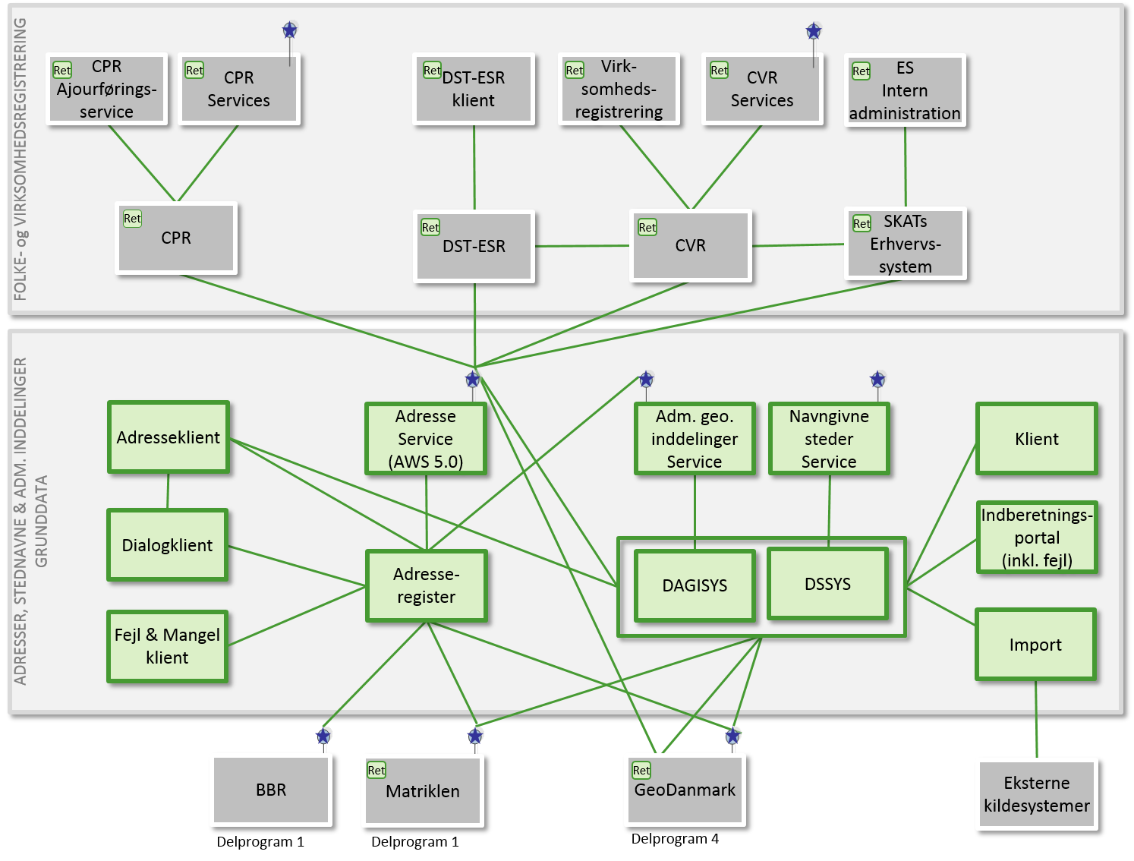
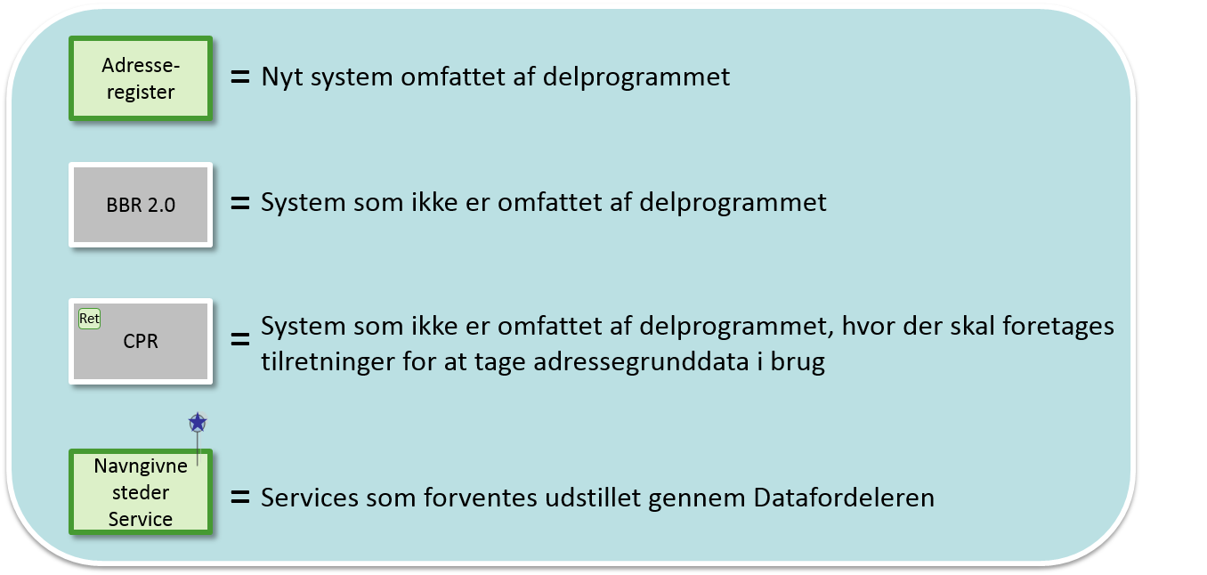
Figur 3. Systemoverblik.

Ovenstående figur illustrerer de systemer der er inden for Adresseprogrammets scope. Adresseprogrammet etablerer to nye grunddataregistre med tilhørende systemer, vedligeholdelsesklienter og udstilling af grunddata gennem Datafordeleren.
- Adresseregister
Indeholder alle autoritative vejnavne og adresser. Ajourføring af adresserne sker via åbne snitflader. Videregivelse af adresser sker via Datafordeleren. Der udvikles en klient til opdatering af adresser, og endvidere etableres der løsninger til dialog og fejlhåndtering.
Grunddata udstilles som Adresseservice gennem Datafordeleren.
- Danmarks Administrative Geografiske Inddelinger (DAGISYS)
Udvikles til at kunne administrere, transformere og lagre administrative inddelinger. Udstiller Administrative geografiske inddelinger gennem Datafordeleren.
Der udvikles en klient til opdatering af administrative inddelinger. Endvidere etableres der løsninger til import, indberetning og fejlhåndtering. Grunddata udstilles som services for Administrative geografiske inddelinger gennem Datafordeleren.
- Stednavne (DSSYS)
Udvikles til at kunne administrere, transformere og lagre stednavne. Systemet vil integrere andre grunddata, på den måde at der i visse tilfælde skabes objektrelation til stednavne, således at de arver den geografiske placering fra andre grunddataregistre. Udstiller Stednavne gennem Datafordeleren.
Der udvikles en klient til opdatering af stednavne og. Endvidere etableres der løsninger til import, indberetning og fejlhåndtering.
Grunddata udstilles som services for Navngivne steder gennem Datafordeleren.

Figuren viser endvidere at integrationen mellem delprogrammets systemer og mellem delprogrammets systemer og andre systemer i grunddataprogrammet, herunder især GD2 Ejendomsdata, som hovedprincip sker via datafordeleren.

Begrebsoverblik

Indledning
Dette kapitel indeholder et overblik over de vigtigste fælles begreber i forhold til adresser, stednavne og administrative inddelinger.

I målarkitekturens bilag B: ”GD2 – Begrebsmodel” er der en mere dedetaljeret beskrivelse af de enkelte forretningsbegreber, væsentligt informationsindhold knyttet til disse, samt relationer mellem begreber. Der er fokus på overblik med henblik på en samlet beskrivelse ud fra en forretningsmæssig vinkel.

Grunddata
Moderniseringen af grunddata omfatter i første omgang personer, virksomheder, fast ejendom (ejerskab, matrikler, bygninger m.m.), adresser og geografiske data jf. nedenstående overordnede model.
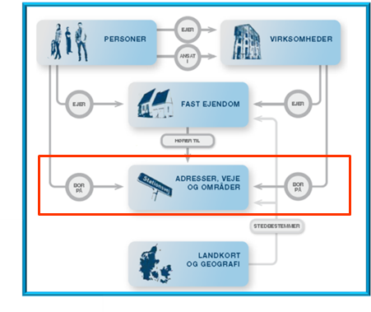
Figur 4. Grunddataprogrammets overordnede begreber.
De forskellige oplysninger hænger naturligt sammen og vil med grunddataprogrammet blive harmoniseret både teknisk og begrebsmæssigt, således disse passer sammen og kan anvendes i digitale sags- og forretningsgange – både inden for det offentlige og hos de private aktører.
Scope for begrebsmodellen i dette dokument er det begreb, som i den overordnede model kaldes for ”Adresser, veje og områder” inkl. relationer til personer og/eller virksomheder.

Begrebsoverblik
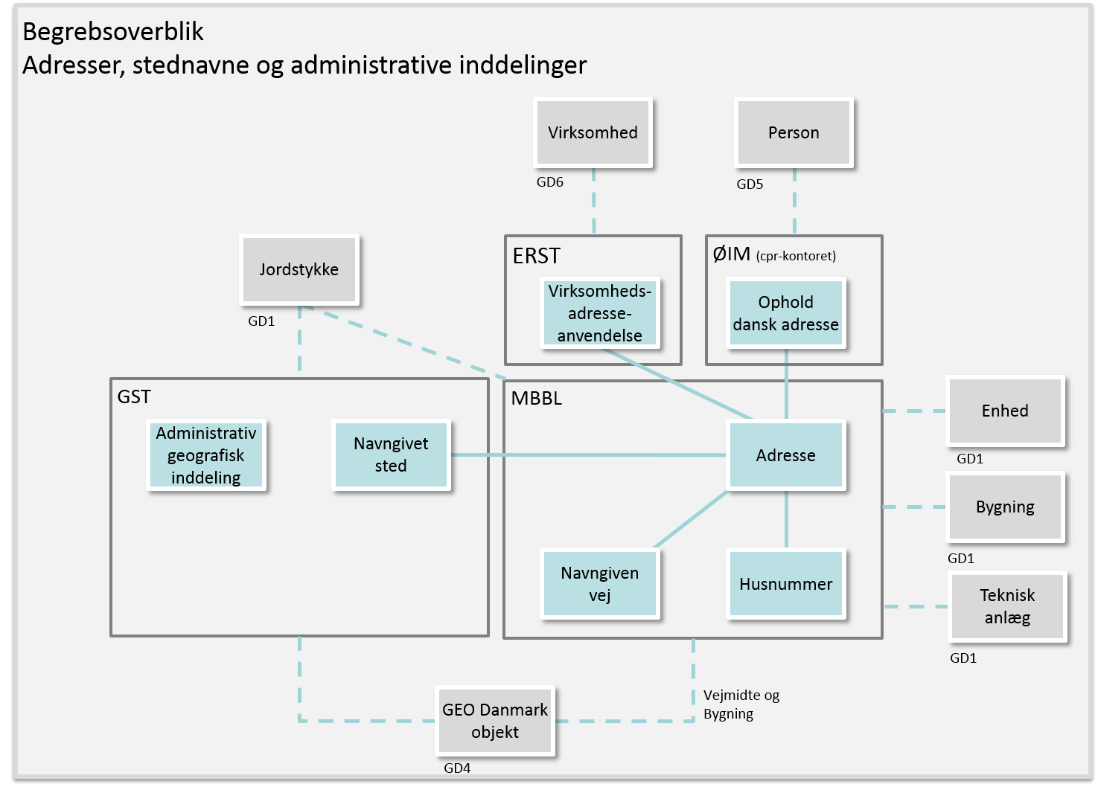
Figur 5. Adresseprogrammets overordnede begreber.
Hos Geodatastyrelsen registreres administrative geografiske inddelinger og navngivne steder.
- Administrativ geografisk inddeling. Inddelingspolygon for en type administrativ enhed som benyttes som reference i en lang række forvaltningsprocesser fx adressefastsættelse, personregistrering og afholdelse af valg.
- Navngivet sted. Et geografisk defineret punkt, linie eller område med et eller flere tilknyttede stednavne.

Hos Ministeriet for By, Bolig og Landdistrikter registreres adresser og, afledt heraf husnumre samt de vejnavne som adresserne hører til.
- Navngiven vej. Et færdselsareal for hvilket der er fastsat et vejnavn efter reglerne i adressebekendtgørelsen.
- Adresse. En struktureret betegnelse som angiver en særskilt adgang til et areal, en bygning eller en del af en bygning, efter reglerne i adressebekendtgørelsen.
- Husnummer. Den del af adressebetegnelsen der består af vejnavn, husnummer og postnummer, og som identificerer det adgangspunkt i terræn, som en eller flere adresser er knyttet til.

Økonomi og indenrigsministeriet (ØIM) anvender adresser til at registrere personers bopælsadresse.
- Ophold dansk adresse

Erhvervsstyrelsen (ERST) anvender adresser til at registrere virksomheders adresseanvendelse fx hjemstedsadresse, virksomhedsadresse, regnskabsadresse m.v. SKAT og Danmarks Statistik er dataleverandører for virksomhedsoplysninger, herunder adresseanvendelse som afspejlet under processer og systemer.
- Virksomhedsadresseanvendelse

Procesoverblik

Indledning
Dette kapitel indeholder et overblik over statslige og kommunale processer, som indgår i disse myndigheders forvaltning af adresser, stednavne og administrative inddelinger.
I målarkitekturens bilag C: ”GD2 – Processer” er der en mere detaljeret beskrivelse af de enkelte processer og hvad disse gør forretningsmæssigt. Der gives et overblik over sammenhænge på tværs af de enkelte aktører uden at medtage detaljer om de interne processer hos den enkelte aktør.

Procesoverblik
Processerne i scope af delprogram 2 (adresser, stednavne og administrative inddelinger) er de statslige og kommunale processer, der indgår i myndighedernes forvaltning af vejnavne, adresser, stednavne og administrative enheder.

Procesoverblikket er delt op i tre hovedområder:
- Navngiven vej & adresse
Indeholder de processer der omhandler håndtering af navngivne veje og adresser. Processerne er ansvarsmæssigt placeret i Ministeriet for By, Bolig og Landdistrikter (MBBL).
- Stednavne og Administrative inddelinger
Indeholder de processer der omhandler håndtering af stednavne og administrative inddelinger. Processerne er ansvarsmæssigt placeret i Geodatastyrelsen (GST)
- Adresserelationer personer og virksomheder
Indeholder de processer der omhandler håndtering af adresserelationer til hhv. personer og virksomheder. Processerne er ansvarsmæssigt fordelt på hhv. CPR, CVR og SKAT.

Navngiven vej & adresse
Indeholder de processer der omhandler håndtering af navngivne veje og adresser. Processerne er ansvarsmæssigt placeret i Ministeriet for By, Bolig og Landdistrikter (MBBL).
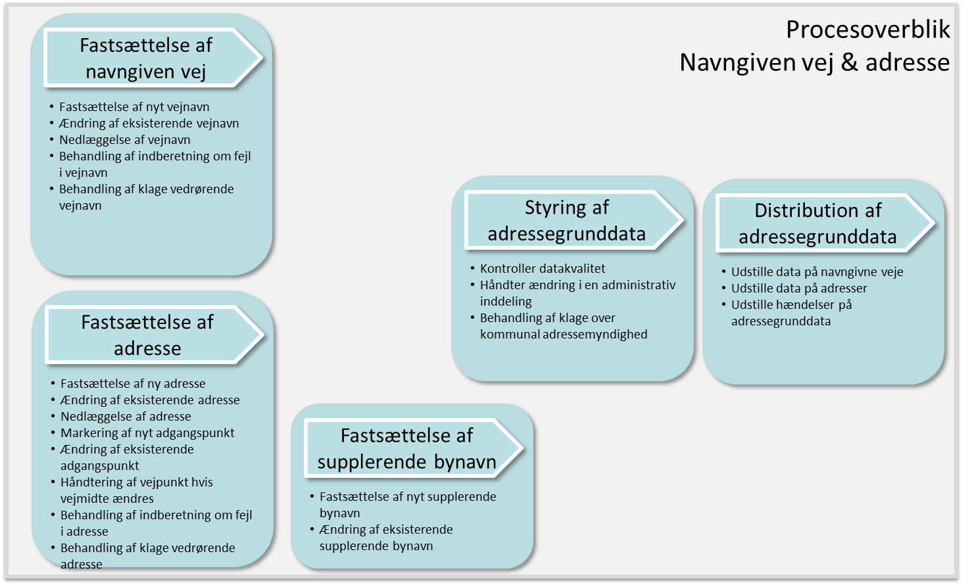
Figur 6. Adresseprogrammets overordnede processer.
Processerne er grupperet i fem hovedprocesser:
- Fastsættelse af navngiven vej
- Fastsættelse af adresse
- Fastsættelse af supplerende bynavn
- Styring af adressegrunddata
- Distribution af adressegrunddata

Navn | Fastsættelse af navngiven vej
Beskrivelse | Adressemyndigheden fastsætter eller ændrer (herunder nedlægger) en navngiven vej
Består af | - Fastsættelse af nyt vejnavn  - Ændring af eksisterende vejnavn  - Nedlæggelse af vejnavn  - Behandling af indberetning om fejl i vejnavn  - Behandling af klage vedrørende vejnavn

Navn | Fastsættelse af adresse
Beskrivelse | Adressemyndigheden fastsætter eller ændrer (herunder nedlægger) en eller flere adresser
Består af | - Fastsættelse af ny adresse  - Ændring af eksisterende adresse  - Nedlæggelse af adresse  - Markering af nyt adgangspunkt  - Ændring af eksisterende adgangspunkt  - Håndtering af vejpunkt hvis vejmidten ændres  - Behandling af indberetning om fejl i adresse  - Behandling af klage vedrørende adresse

Navn | Fastsættelse af supplerende bynavn
Beskrivelse | Adressemyndigheden fastsætter eller ændrer (herunder nedlægger) et supplerende bynavn
Består af | - Fastsættelse af nyt supplerende bynavn  - Ændring af eksisterende supplerende bynavn

Navn | Styring af adressegrunddata
Beskrivelse | Diverse processer som opretholder konsistente adressegrunddata
Består af | - Kontroller datakvalitet  - Håndter ændring i en administrativ inddeling  - Behandling af klage over kommunal adressemyndighed

Navn | Distribution af adressegrunddata
Beskrivelse | MBBL udstiller grunddata for vejnavne og adresser således at brugerne har adgang til data via effektive og pålidelige datatjenester
Består af | - Udstille data på navngiven vej  - Udstille data på adresser  - Udstille hændelser på adressegrunddata

Stednavne og Administrative inddelinger
Indeholder de processer der omhandler håndtering af stednavne og administrative inddelinger. Processerne er ansvarsmæssigt placeret i Geodatastyrelsen (GST)
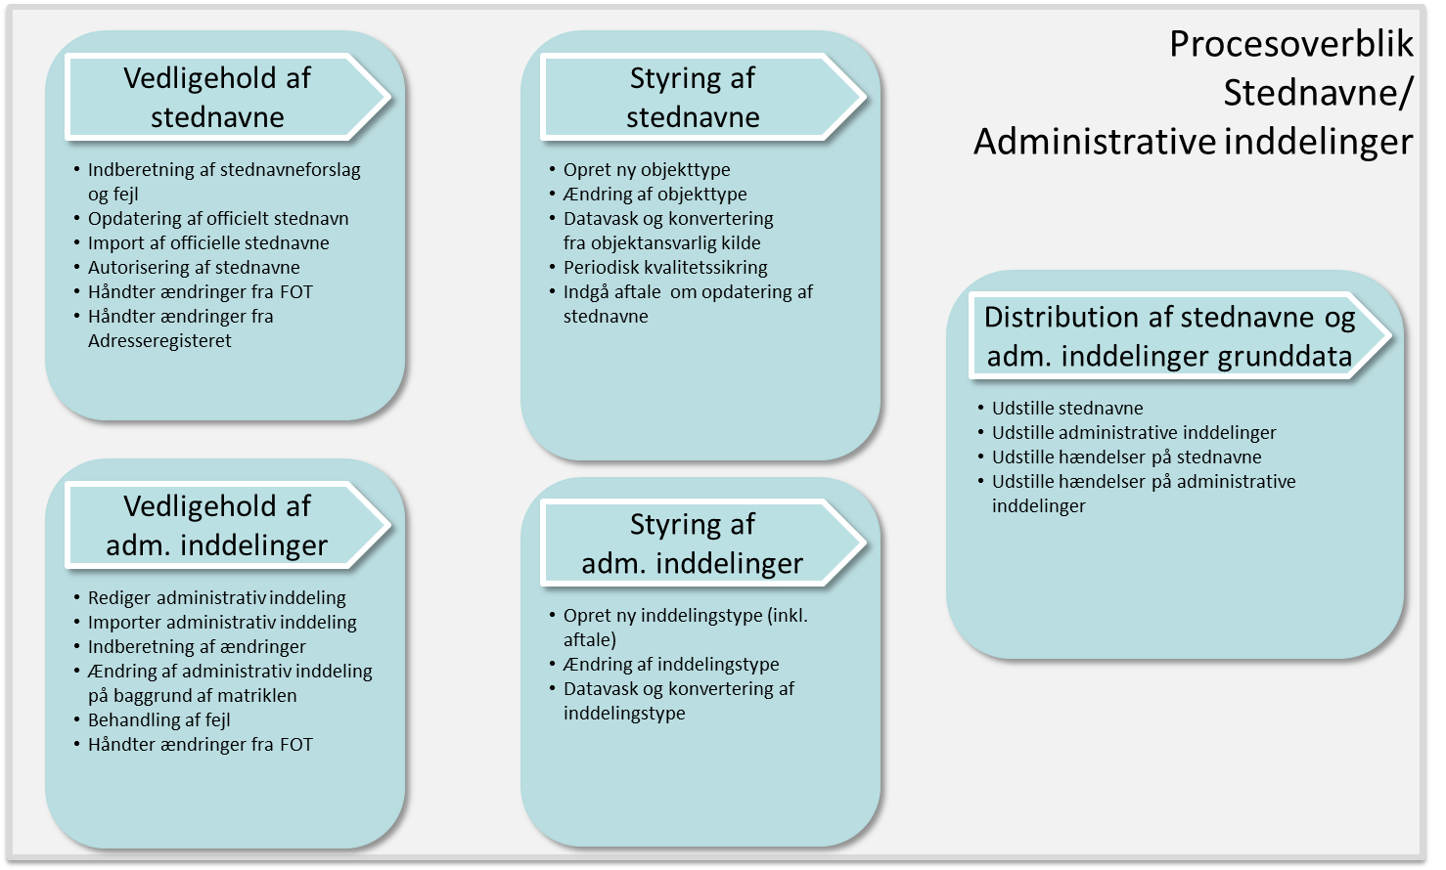
Figur 7. Processer i relation til Administrative inddelinger og Stednavne.
Processerne er grupperet i fem hovedprocesser:
- Vedligehold af stednavne
- Vedligehold af administrative inddelinger
- Styring af stednavne
- Styring af administrative inddelinger
- Distribution af stednavne og administrative inddelinger grunddata

Navn | Vedligehold af stednavne
Beskrivelse | Kilder opdaterer stednavne og GST sikre referencen i forhold til andre grunddata registre.
Består af | - Indberetning af stednavneforslag og fejl  - Opdatering af officielt stednavn  - Import af officielle stednavne  - Autorisering af stednavne  - Håndter ændringer fra FOT  - Håndter ændringer fra adresseregisteret

Navn | Vedligehold af administrative inddelinger
Beskrivelse | Den dataansvarlige myndighed indberetter ændringer i/editerer i administrative inddelinger.
Består af | - Rediger administrativ inddeling  - Importer administrativ inddeling  - Indberetning af fejl og ændringer  - Ændring af administrativ inddeling på baggrund af matriklen  - Indberetning af fejl  - Håndter ændringer fra FOT

Navn | Styring af stednavne
Beskrivelse | GST administrerer og kvalitetssikre stednavne
Består af | - Opret ny objekttype  - Ændring af objekttype  - Datavask og konvertering fra objektansvarlig kilde  - Periodisk kvalitetssikring  - Indgå aftale om opdatering af stednavne

Navn | Styring af administrative inddelinger
Beskrivelse | Diverse processer som opretholder konsistente grunddata om administrative inddelinger.
Består af | - Opret ny inddelingstype (inkl. aftale)  - Ændring af inddelingstype  - Datavask og konvertering af inddelingstyper

Navn | Distribution af stednavne og administrative inddelinger grunddata
Beskrivelse | GST udstiller grunddata for vejnavne og adresser således at brugerne har adgang til data via effektive og pålidelige datatjenester.
Består af | - Udstille stednavne  - Udstille administrative inddelinger  - Udstille hændelser på stednavne  - Udstille hændelser på administrative inddelinger

Adresserelationer personer og virksomheder
Indeholder de processer der omhandler håndtering af adresserelationer til hhv. personer og virksomheder. Processerne er ansvarsmæssigt fordelt på hhv. CPR, CVR og SKAT.
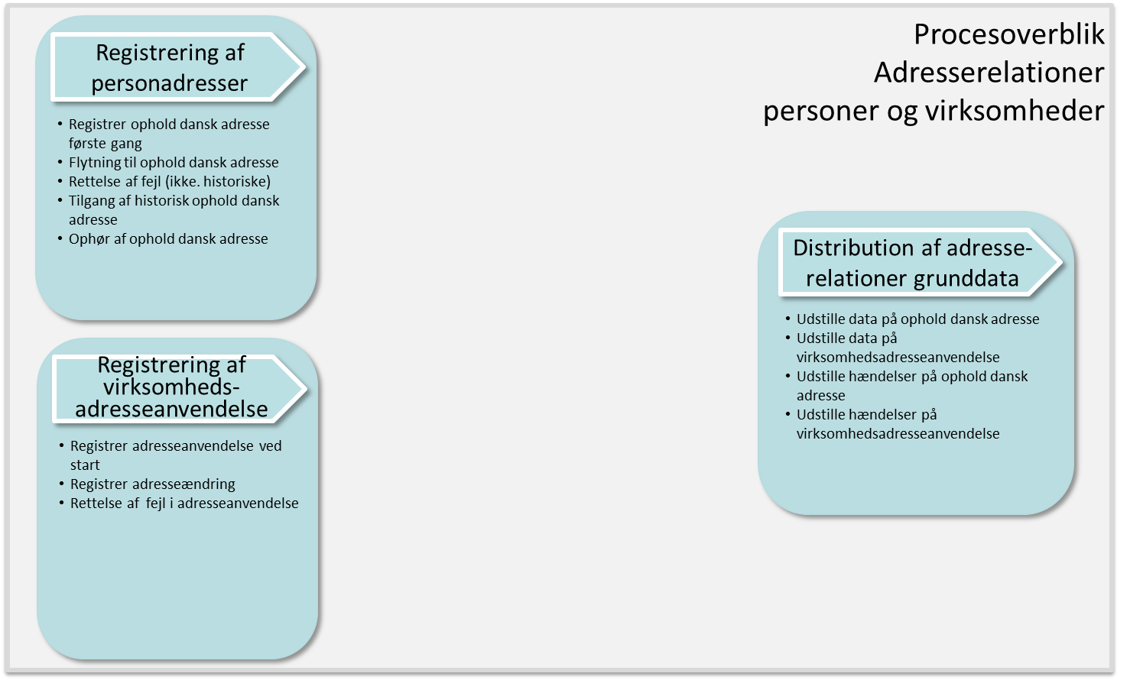
Figur 8. Processer i relation til adresserelationer Personer og Virksomheder.
Navn | Registrering af personadresser
Beskrivelse | Processer som vedligeholder personers kobling til autoritative adresser.
Består af | - Registrer ophold dansk adresse uden eksisterende  - Flytning til ophold dansk adresse  - Rettelse af fejl (ikke historiske)  - Håndtere ændringer på adresser  - Ophør af ophold dansk adresse

Navn | Registrering af virksomhedsadresseanvendelse
Beskrivelse | Processer som vedligeholder personers kobling til autoritative adresser.
Består af | - Registrer adresseanvendelse ved start  - Registrer adresseændring  - Rettelse af fejl i adresseanvendelse

Navn | Udstilling af adresseanvendelsesgrunddata
Beskrivelse | Processer som udstiller data og hændelser på personer og virksomheders kobling til autoritative adresser.
Består af | - Udstille data på ophold dansk adresse  - Udstille data på virksomhedsadresseanvendelse  - Udstille hændelser på ophold dansk adresse  - Udstille hændelser på virksomhedsadresseanvendelse

Arkitekturrammer
Omkring grunddataprogrammet og delprogrammet er der fastlagt en række vilkår for de forskellige projekter og arkitekturen i de løsninger, som udvikles gennem disse. Disse vilkår er defineret i de aftaler, som er indgået på grunddataniveau hhv. de aftaler der er indgået omkring grunddataprogrammet.
Gennem disse aftaler er indhold og ansvarsplacering ift. de forskellige grunddataregistre fastlagt ligesom det er fastlagt, at grunddata skal distribueres til de forskellige anvendere gennem den fællesoffentlige datafordeler.
Men ud over de gennem disse aftaler fastlagte fælles vilkår er der også en hel del andre fælles arkitekturrammer – enten defineret på grunddataprogram niveau eller på delprogramniveau.
Formålet hermed er bl.a. sikring af:
- Sammenhæng på tværs af de forskellige grunddataregistre.
Omfatter at grunddata udstilles ud fra en fælles begrebsmodel i en sammenhængende arkitektur, baseret på fælles tekniske standarder, sikkerhedsmodeller etc.
- Ensartet udseende ift. anvendere af grunddata.
Dvs. ensartet struktur, navngivning, formater (eksempelvis datoformater) m.m.
Opstilling af disse fælles arkitekturrammer har til formål at styre udviklingen af it-løsninger i den retning, som delprogrammet ønsker. Der er tale om en ”følg eller forklar” model, dvs. at de fælles arkitekturrammer skal følges med mindre man i det konkrete tilfælde har væsentlige argumenter for at bryde disse.
Arkitekturrammerne er beskrevet i målarkitekturens bilag D: ”GD2 Målarkitektur – Fælles arkitekturrammer”.

Øvrige forhold
I forbindelse med udarbejdelsen og revisionen af målarkitekturen, har parterne i delprogrammet været opmærksomme på forhold og problemstillinger, som ud fra en overordnet betragtning er relevante, men som ikke på nuværende tidspunkt indgår i delprogrammets og dermed målarkitekturens scope.
Af hensyn til den efterfølgende proces vil det imidlertid være relevant at fastholde de vigtigste af disse forhold.

En kommende vejreferencemodel
Vejreferencemodellen er en fremtidig fælles, national referencemodel for håndtering af vejdata. MBBL har i september 2014 publiceret en analyse af hvordan Vejreferencemodellen ville kunne implementeres i det nye Adresseregister (DAR).
GST, KL og GeoDanmark har i januar 2015 anbefalet at man, i udviklingen af det kommende adresseregister (DAR), forbereder sig på en senere beslutning om at implementere Vejreferencemodellen. MBBL har tilsluttet sig denne anbefaling.

Udenlandske adresser
I foråret 2013 gennemførte Ministeriet for By, Bolig og Landdistrikter (MBBL) og Erhvervsstyrelsen (ERST) en analyse af myndighedernes behandling af udenlandske adresser.
Undersøgelsen viste, at en række offentlige myndigheder som led i deres opgavevaretagelse håndterer udenlandske adresser af et meget betydeligt omfang, og at der er et væsentligt forbedringspotentiale.
Analysen opstillede tre løsningsscenarier, hvoraf arbejdsgruppen anbefalede en model C ”Fælles adresseservice (udland)”, som er baseret på konceptet om, at udenlandske adresser bør håndteres som fælles grunddata – efter samme principper som danske adresser.

Adressegrundlag for Grønland
Adresseprogrammet indebærer bl.a. en tilpasning og af CPR-systemet for så vidt angår CPR’s Vejregister. Da CPR også anvendes til personregistrering i Grønland, indgår det i programmet at etablere en minimumsløsning for Grønland, der sikrer, at de grønlandske myndigheders brug af adresser kan fortsætte uændret. En alternativ mulighed kunne være en bredere funderet løsning som også omfatter dannelsen af et egentligt adressetema for Grønland.
For at kunne vurdere implikationerne af en eventuel beslutning herom aftalte MBBL med Grønlands Selvstyre at udarbejde en rapport, der kunne bidrage til at skabe klarhed om muligheder, udfordringer og konsekvenser ved løsning hvorefter grønlandske adresser, med de afvigelser som forholdene dér tilsiger, kunne lagres i det danske adresseregister. Rapporten blev færdiggjort i juni 2014 og oversendt til Selvstyret.

Historik på CPR’s vejnavne og adresser
Adresseprogrammets målarkitektur er baseret på, at det nye adresseregister, DAR, fremadrettet etablere fuld historik på vejnavne og adresser. I modsætning hertil har CPR fuld historik på oplysningerne om CPR-personers historiske bopælsoplysninger og på CPR’s vejnavne (historisk CPR Vej).
Dette betyder at CPR alene kan knytte nutidige og fremtidige bopælsoplysninger til en valid DAR-adresse, hvorimod historiske CPR-oplysninger stadig fuld ud vil være baseret på CPR’s egne adresser og historiske vejoplysninger.
Interessen for at etablere et mere fuldstændigt historisk adressegrundlag, som eksempelvis ville kunne anvendes sammen med historisk CPR og de store sundhedsregistre (dødsårsagsregisteret, cancerregisteret osv.), statistikbankerne og desuden give mulighed for at geokode disse oplysninger, er især stor inden for social- og sundhedsforskningen.

”Vejreferencemodel i GD2, Adresseprogrammet: Notat vedrørende mulige implementeringsscenarier, forudsætninger og nødvendige ændringer”, 8. september 2014. Strand & Donslund for Ministeriet for By, Bolig og Landdistrikter.
”Analyse af danske myndigheders brug af adresser i udlandet”, MBBL, 29. maj 2013.
”Analyse af mulighederne for at grønlandske adresser kan anvende det nye danske adresseregister”, 25. juni 2014, Devoteam for MBBL i samarbejde med Grønlands Selvstyre.

